Государственное бюджетное общеобразовательное учреждение города Москвы «Московская международная школа»

Монетизация онлайн-игр.
P2P и F2P модели распространения.

Выполнила:
Зайцева Анастасия Владимировна
10 класс
Руководитель:
Зикин Алексей Андреевич
Должность руководителя:
Учитель информатики

Москва,2022

Содержание

1. Введение 4
Актуальность 4
Цель 5
Задачи 5
2. Материал 5
2.1 Монетизация игр 5
2.2 История монетизации видеоигр 5
2.3 Виды монетизации 5
2.4 Free-to-play 5
2.5 Pay-to-Play 5
2.6 Продажа по эпизодам 5
2.7 Примеры 5
3. Практическая часть 5
3.1 Сравнение F2P и P2P на примере «Overwatch» и «Valorant» 5
3.2 Проведение социологический опроса 5
3.3 Результаты 5
4. Вывод 5
5. Заключение 5
6. Список литературы 5

- Введение

Актуальность
Не для кого не секрет, что компьютер стал неотъемлемой частью жизни человека. Без компьютеров не обходится ни одна фирма или предприятие, многие люди не представляют и дня без социальных сетей. Индустрия компьютерных игр развивается бешеными темпами – теперь компьютерные игры - это далеко не просто досуг, а профессия программист совсем не редкость. С появлением социальных сетей и киберспорта профессия программист стала одной из самых популярных, актуальных и прибыльных. Но, как и в любом деле, всегда есть свои нюансы. Монетизация - одна из самых важных составляющих любой компьютерной игры, сайта или приложения. От неё зависит будущий доход создателя, а самое главное - приток аудитории. F2P и P2P- 2 основные модели распространения компьютерных игр, отличающиеся друг от друга видом монетизации. Обе из них одинаково важны и полезны, но неправильный выбор одной из них может пагубно повлиять на распространение и популярность игры или приложения.

Цель
Сравнение «Free To Play» и «Pay To Play» модели распространения

Задачи
- Разобрать виды монетизации
- Рассмотреть принцип и особенности работы F2P и P2P
- Проанализировать и сравнить F2P и P2P
- Разработать и провести социологический опрос
- Обобщить данные и сделать выводы
- Материал
  - Монетизация игр
Способы получения прибыли постоянно перестраивается в гонке вооружений с иммунитетом игроков. Без изменений невозможно поддерживать доход, даже если аудитория растет. Геймеры будут покупать у вас развлечения, контент и внутриигровой статус. Большинство новейших игр используют гибридный подход к монетизации. В сочетании этот метод формирует шаблон и работает наиболее эффективно.
Недостатки одного метода монетизации могут быть выгодны для другого. И конечно, каждая конкретная модель и ее восприятие зависят от игры, аудитории и региона. Где-то что-то может быть очень неприемлемым, а в другом месте вы столкнетесь с взрывом. Трафик с небольшим игровым опытом может мягко отреагировать на агрессивную монетизацию и попробовать что-то новое.

  - История монетизации видеоигр

В 1972 году Atari выпустила игровой автомат pong. Она стала первой коммерчески успешной видеоигрой в истории человечества. Успех был очевиден еще на стадии прототипа 1. Разработчик установил игровой автомат в одном из местных баров, и через несколько дней он вышел из строя. Оказалось, что монетоприемник был сбит с ног.

Трудно понять, что люди видели в игре, которая состоит из 2 движущихся полос по краю экрана и летающего квадрата между ними. Вероятно, через 50 лет они будут говорить о наших интересах почти так же. Мир меняется, и то, что функционирует сегодня, завтра будет вытеснено чем-то другим. Точно так же, как аркада потеряла популярность, нынешняя модель монетизации также уйдет в прошлое.

Вот почему бум аркадных видеоигр начался в 1972 году. В 1977 году Atari выпустила игровую консоль Atari 2600. До этого на рынке уже были консоли, подключенные к телевизору, но набор игр был исправлен и съедался со временем. Atari 2600 была первой моделью, в которой игра хранилась во взаимозаменяемых картриджах и приобреталась индивидуально. С тех пор игра продавалась как самостоятельный продукт, отдельно от железа.

  - Виды монетизации

На мобильные игры в том году уверенно приходилась большая часть выручки на рынке приложений. Она заключается в том, что монетизация, органично вписанная в структуру игрового процесса, может приносить огромную прибыль от продажи игрового времени, добычи, ачивок - геймеры платят за условный виртуальный прогресс в вымышленном мире и платят немало.

Успешная монетизация - это работа ювелира. Агрессивные или, наоборот, пассивные способы продвижения платных функций приводят к снижению интереса геймеров к игре и потере прибыли. Многое зависит от модели оптимизации, описанной в этой статье.

Существует не так много моделей, которые уже показали успех на рынке:
- Pay-to-Play— платная модель
- Freemium — условно-бесплатная модель с ограниченным доступом
- Free-to-Play — условно-бесплатная модель с внутриигровыми покупками
- Subscribe — подписка
- Рекламная модель
- Пожертвования и краудфандинг
Многие разработчики используют сразу несколько моделей монетизации, поэтому разные сегменты игроков могут получать прибыль. Например, кто-то смотрит рекламу, а кто-то платит деньги, чтобы отключить ее. Кто-то открывает улучшение игры, посмотрев рекламный ролик, а кто-то платит.
Условная и бесплатная игра (с ограниченным доступом): Freemium
Суть модели проста. Основные функции приложения предоставляются бесплатно, а за расширения вам придется заплатить дополнительную плату. В большинстве случаев в качестве продления предоставляется дополнительный уровень или дополнительная миссия. В такой модели обычно игрок не может завершить игру, не выполнив 1 транзакцию. Это все еще может быть негативной причиной для людей, которые привыкли рассчитывать только на свои собственные силы.
Подписка
Суть модели: Пользователь платит определенную сумму 1 раз в месяц за доступ ко всему игровому контенту за этот период. Эта модель популярна среди сервисов, которые интегрируются в повседневную жизнь пользователей, таких как музыкальные сервисы, доступ к программному обеспечению, образовательному контенту и развлекательному контенту. В игровой индустрии модель подписки подходит для лояльных геймеров и игр, которые могут удерживать пользователей в течение длительного времени.
В этом поможет хорошая возможность предоставить пробный период для демонстрации функциональности игры. Преимущество такого подхода заключается в том, что прибыль сбалансирована, и это облегчает прогнозирование обычных сделок игрока. Недостатком является необходимость регулярного обновления контента и поддержания его качества и уникальности, а также риск того, что на рынке появятся аналогичные недорогие проекты.
Рекламная модель
Пользователи приложений со встроенной рекламой вовремя платят за расширенные функции. Приложение предусматривает, что вы получаете внутриигровые бонусы за просмотр видео.
Преимуществом такого подхода является техническая простота реализации и тот факт, что пользователь привык к рекламной интеграции других сервисов и устойчив к умеренному количеству такого контента в приложении. Действительно, чем дольше пользователи участвуют в игре, тем больше времени у них остается на просмотр рекламы, поэтому у вас всегда должно быть больше времени для игры (за счет привлечения новых игроков и удержания старых игроков).
Важным недостатком является нарушение целостности сюжета. Рекламные вставки могут повлиять на более низкие показатели оттока (факторы оттока аудитории) и показатели удержания. Поэтому эта модель часто используется в старых проектах, которые не предназначены для разработки и расширения на основе пользователей.
В настоящее время существует множество форматов рекламы. В основном это полноэкранные баннеры для создания контента, которые могут размещать текстовую, графическую или мультимедийную рекламу. Некоторые баннеры предлагают смотреть рекламные видеоролики для разблокировки платежей или бонусов.
Кстати, оплата рекламы в приложении и торговля неличными данными - это тоже способ заработать на рекламе.
Игры с добровольными пожертвованиями
Некоторые разработчики создают игры в первую очередь для собственного удовольствия. В таких играх микроплатежи и встроенная реклама отображаться не будут. При необходимости вы можете добровольно пожертвовать разработчику, но в остальном никто не будет ограничивать их возможности в игре.
Эта модель менее прибыльна, чем все вышеперечисленные, и ее в основном используют энтузиасты, готовые разрабатывать и поддерживать игру, предполагая, что оба процесса не дают результатов.
Это включает в себя краудфандинг. Однако в этом случае выплачивается добровольное пожертвование от игрока в виде создания нового контента из собранных средств.
Существуют более редкие типы монетизации. К ним относятся:
- Монетизация в киберспорте (мы не рассматриваем ее в статье, потому что она популярна среди проектов AAA).
- комиссия с подарков, которые пользователи дарят друг другу (подходит для социальных игр),
- Продажа товаров (мерча) и сопутствующих товаров,
- Продажа торговых марок (таких как Angry Birds).
Возможно, со временем появится что-то новое, что позволит лучше сочетать приятное с полезным: сделать игру прибыльной для разработчиков и заслуживающей высоких оценок и пожертвований пользователей.
  - Free-to-play

Free-to-Play (F2P) развивает идею предыдущей модели. Задача состоит в том, чтобы бесплатно продемонстрировать пользователю функциональность проекта и аккуратно протолкнуть его, чтобы он отдал разработчикам не 20 и не 60 долларов. Здесь нет потолка.

За что авторы просят деньги:
- Удобство (отключение рекламы).
- Полезные предметы, скажем, экономящие время – зачем долго и муторно развивать героя, если можно купить ускоритель «прокачки» (как в «Assassin’s Creed: Odyssey»)?
- Внутренняя валюта («золото» в «World of Tanks», доллары в «GTA 5»).
- Премиум-аккаунт с разными привилегиями (опять же, «Танки»).
- Предметы (карты в «Hearthstone», герои в «League of Legends»).
- «Косметика», никак не влияющая на геймплей («Dota 2», «Fortnite»).

Авторы часто меняют свой ассортимент, устраивают праздничные акции, искусственно создают дефицит. Временные рамки, в течение которых идет обратный отсчет игры, все еще работают.

Модель F2P заслуживает того, чтобы ее называли "неизбежным злом". Создатели в погоне за прибылью часто переходят черту, и нечестные выгоды оказываются на стороне тех, кто активно "жертвует".

Доход от проекта F2P просто потрясающий. Проданная за стандартные 60 долларов за 4,5 года, GTA 5 принесла издателям более 60 миллиардов долларов (только Minecraft и Tetris уступают только тиражу). В это же время Free-To-Play Pokémon Go от Fritapur за 3 года заработал 26,5 миллиарда долларов. В отличие от GTA 5, она появилась только на мобильных устройствах. Конечно, известность и дополненная реальность франшизы Pokémon сыграли свою роль в этой гонке. В "Гарри Поттере: Волшебники объединяются"» у «Niantic» тот же фокус не прошел – первый 1 месяц его скачали 1500 миллионов раз и потратили 1200 миллионов долларов. Показатели Pokémon Go за тот же период - 1 миллиард 8200 миллионов растений и 3 миллиарда долларов.

Epic Games нашли интересный подход к F2P. Fortnite, королевский боевой шутер, - это анклав покемонов, который стал культурным феноменом под влиянием современной культуры. Во время каждого соревновательного сезона Epic продает «Battle Pass» – набор косметических предметов. Когда вы "прокачиваете", вы открываете все новые и новые трофеи. Конечно, вы можете бегать или стрелять, не внося ни копейки. Но тогда останетесь без самых крутых наград.

Пусть пользователи Fortnite охотно "донатят", причиной популярности шутера является не только удачная модель монетизации. Epic первые в истории организовала кроссплатформенный мультиплеер, выпустив его на ПК, консолях и мобильных устройствах, охватывая весь рынок.
  - Pay-to-Play

Классический метод монетизации, когда игрок получает полную (премиум) версию приложения, которая предоставляет пользователю неограниченный доступ к игровому процессу и контенту за определенную цену. Эта модель распространена среди бизнес-приложений и образовательных программ. В игровой индустрии он приносит всего 10% дохода. Основная причина заключается в том, что геймеры не готовы платить до того, как убедятся в ценности продукта. Другая проблема заключается в том, что разработчик не имеет гарантии от несанкционированного копирования.

Ключом к успеху в использовании такой модели является выгодное представление функций мобильного приложения, чтобы люди могли его купить. Некоторые разработчики предлагают пробный период тестирования для всех, чтобы каждый мог оценить преимущества приложения бесплатно. После приобретения очень вероятно, что клиент не удалит игру. Это связано с тем, что деньги уже отданы. Приятным бонусом для пользователей является отсутствие навязчивой рекламы и возможность полного погружения в виртуальный мир.
  - Продажа по эпизодам

Как и Голливуд, игровая индустрия одержима продолжениями, переизданиями и ремейками. 7-й Resident Evil, 11-й Dragon Quest, 15-й Final Fantasy, никого не волнует - это обычное дело.

Однако серийная модель, классифицированная по эпизодам, не прижилась. Теоретически эта идея звучала мудро: платишь треть или половину стандартной цены и отправляешься в приключение на 3–6 часов с обязательным «Продолжение следует…». На самом деле, мало кто был готов месяцами ждать следующей главы. Игроки просто забывали об игре. Разработчиков легко это понять: не станешь же организовывать мощную маркетинговую кампанию по случаю релиза каждого эпизода – денег не хватит.
За эпизодический формат в свое время ратовала Valve, владеющая Steam. Сначала она показала миру Half-life 2 (2004), затем half-Life 2: Эпизод 1 (2006) и Half-Life 2: Эпизод 2 (2007). Пыл Valve быстро угас – о третьей главе фанаты мечтают до сих пор.
Telltale Games лучше адаптировалась к эпизодической модели, чем другие. Компания известна адаптацией «The Walking Dead» Роберта Киркмана. К сожалению, история Telltale Games закончилась печально: осенью 2018 года компания закрылась, бросив на полпути «The Walking Dead: The Final Season». Сезон доделала Skybound, принадлежащая Киркману.

Гибридный подход.

Многие игры сочетают в себе различные механизмы монетизации. Упомянутая «Overwatch» продается за полную цену и тут же подсовывает лутбоксы. «Artifact» от Valve стоит 1390 рублей. Однако ее карты придется приобрести отдельно. Судьба Overwatch и Artifact принципиально отличаются: первая стала хитом, вторая – провалилась.

Если разработчик сменит одну модель монетизации на другую, это не принесет ничего хорошего. Рассмотрим «Evolve»: была платной, потом про нее все забыли, следом ее сделали условно-бесплатной, чтобы чуть-чуть пробудить аппетит геймеров и резко прекратить поддержку. Похожая история у «Quake Champions». id Software пытается взбодрить аудиторию, но, судя по статистике онлайна, это почти никак не помогает.

Пересмотр модели монетизации похож на жест отчаяния. Обычно перед запуском проекта разработчик представляет, на что потратить деньги: на статус, дополнительный контент, удобство или что-то еще. Подход Free-To-Play, обманчиво мягкий: не требовать ничего, но в нужный момент – предложить покупку.
Будущее за моделью F2P, которая генерирует миллиарды долларов прибыли и услуг подписки по образу и подобию Netflix. Конечно, игра за 60 долларов никуда не денется, но она продолжит превращаться в микротранзакции и "сезонные подписки", дальше мутируя из продукта в сервис. Разработчики – они не от природы такие жадные, просто любой бизнесмен мечтает о стабильном доходе.

  - Примеры
Free-to-Play:
- Apex Legends
Это многопользовательский шутер, в котором события разворачиваются в мире Titanfall. В отличие от других игр серии, здесь нет Титана - только битва пилотов друг с другом. Игроков ждут множество уникальных героев, каждый из которых обладает своими навыками, возможностью играть в группе, а также уникальные для жанра вещи - например, маячок возрождения. Игра распространяется по модели Free-To-Play, и игроки могут тратить деньги на различные покупки в игре вроде скинов.
- League of legends
League of Legends - это соревновательная компьютерная игра в жанре MOBA (Многопользовательская онлайн-боевая арена), которая сочетает в себе черты стратегии и RPG. Создана одним из разработчиков оригинальной DotA Allstars, который решил создать собственную версию сверхпопулярной карты, что в конечном итоге привело к расколу. LoL, в отличие от своего предка, обладает множеством механизмов, значительно ускоренным игровым процессом и количеством героев, большинство из которых созданы под впечатлением от определенных персонажей в других произведениях.
- Fortnite
Fortnite - это бесплатный кооперативный экшен в открытом мире "про зомби", выполненный в стиле комиксов. Игрокам нужно исследовать мир, отбиваться от нападений живых мертвецов и защищать свою территорию. В дополнение к режиму изучения мира, в игре также есть режим королевской битвы, где игрок также может построить крепость, но здесь вам придется сражаться с другими игроками, а не с живыми мертвецами.
- Valorant
Valorant - многопользовательский шутер от создателей League of Legends, в котором команды сразятся в формате 5х5 игроков. Игровой процесс предназначен для всех, кто играл в counter strike хотя бы один раз - одна команда пытается заложить бомбу на определенной точке, вторая пытается помешать это сделать. Основное отличие Valorant от CS - это уникальные персонажи-Агенты, каждый из которых обладает уникальными умениями и способностями. Однако "спамить" навыками здесь не сработает. У каждого навыка есть определенное количество зарядов, которые вам нужно купить в магазине или получить за убийства.
Pay-to-Play:
- Call of Duty: Modern Warfare
Call of Duty: Modern Warfare (2019) - это перезапуск серии Call of Duty: Modern Warfare, в котором игроки снова окажутся на полях сражений "современной" войны. В игру вернулись старые знакомые герои - капитан Прайс - а также знакомая по неоднозначной миссии No Russian из второй части серии "серая" мораль. Игроков ждут нелегкие решения и неоднозначные персонажи, которых можно называть как героями, так и негодяями. Как и в других частях серии, в Modern Warfare игроков ожидает не только одиночный, но и многопользовательский режим игры.
- DOOM Enternal
Doom Eternal - это продолжение перезапуска Doom 2016 года выпуска. События игры переносятся с Марса на Землю, которая пострадала после вторжения демонов невиданных масштабов. В роли Палача Рока игрокам предстоит освободить Землю и уничтожить как можно больше монстров. Кроме Земли, Думгай также заглянет на базу людей на Фобосе, а также, вновь посетит Ад. Арсенал Палача пополнился несколькими новыми видами оружия, а также особым наплечным оружием для брони и закрепленным на руке клинком. Также в его руки наконец-то попал энергетический меч, возможность "стрейфиться", крюк-кошка и многое другое. Все это призвано помочь Палачу Рока перемещаться по локациям, которые стали еще больше и запутаннее. Для любителей же нестандартных игровых решений в Doom Eternal появилась возможность "вторгаться" в миры других игроков в обличье уникальных демонов.
- Borderlands 3
Borderlands 3 - это триквел безумного шутера с элементами RPG в духе Diablo. Игра рассказывает историю новой четверки Искателей Убежища, которые противостоят двум злодеям-близнецам, задумавшим объединить бандитские кланы и наложить свои руки на силы, влияющие на весь мир. Игроков ждут четверо новых персонажей, а также встречи со старыми знакомыми героями.
Впервые в серии события игры разворачиваются не только на Пандоре - в Borderlands 3 игрокам предстоит путешествовать по галактике на собственном космическом корабле, исследуя различные миры и сражаясь с непохожими друг на друга угрозами и противниками.
- Overwatch
Overwatch - это командный шутер от Blizzard, выполненный в стилистике комиксов. Игрокам предстоит сражаться друг с другом на разных аренах в нескольких разных режимах, выбрав одного из трех десятков уникальных героев, каждый из которых обладает своей историей и навыками. Играть можно как за "добрых", так и за "плохих" персонажей, которые разбиты на три класса.
События игры разворачиваются в будущем, после восстания роботов. С роботами было покончено силами организации Overwatch - группы героев, которые помогали разным странам с решением проблемы восстания роботов. Спустя десятилетие организация распалась, и ее членам пришлось разойтись по разным сторонам света. Однако спустя некоторое время из-за расцвета преступности бывшим членам организации вновь пришлось взяться за оружие, чтобы не допустить жертв и гибели мирных жителей.

- Практическая часть
  - Сравнение F2P и P2P на примере «Overwatch» и «Valorant»
F2P намного превосходит P2P модель. Можно доказать данную гипотезу на примере двух онлайн шутеров от 1-го лица - Overwatch и Valorant. Причина выбора данных игр в том, что я непосредственно являюсь продолжительным игроком обеих, а так же на протяжении продолжительного времени слежу за создателями - компанией Blizzard, что создала такие игры как Overwatch, World of Warcraft, Diablo, а так же компанией Riot Games, известная за League of legends, Valorant. Подход данных компаний абсолютно различается, как и их игры, несмотря на одинаковый жанр - шутер от первого лица, поэтому сначала проанализируем сами компании и их подходы к разработке.
Blizzard Entertainment выбрали модель P2P, что изначально не создавало никаких проблем для игроков и разработчиков - первые за плату получали неповторимый продукт, а вторые - получали заслуженную прибыль, что сподвигло их продолжать развивать Overwatch. Первый год в Overwatch - золотое время. Регулярно выходили обновления, каждое из которых приносило что-либо новое в игру, интерес к Overwatch только рос. Но первым годом все и ограничилось. Обновления стали повторяться, ничего нового в игру не вводилось, из-за чего интерес постепенно начал падать. Единственное, что появлялось новое это скины, которые можно получить из лутбоксов. Данные лутбоксы можно купить, но так же легко выбить в самой игре, а так же приобрести за бесплатную внутриигровую валюту. Неудивительно, что у игроков нет желания покупать лутбоксы, когда и так их бесплатно раздают. Так и прошло ещё 3 года, практически без контента. Не сложно догадаться, что люди начали уходить, а новых игроков практически не появлялось.
Так же нельзя не сказать про Overwatch League - киберспортивную сцену. Идея была замечательная, но реализация очень хромает по сей день. Изначально, все было практически идеально: большое количество команд со всего мира сражаются против друг друга за звание чемпиона - достаточно стандартно для многих видов спорта. Но была единственная проблема, которая, как я считаю, погубила всю Лигу на корню - отсутствие трансляций, кроме англоязычной. Это даёт нам такую картину: существует только одна официальная трансляция, в то время как не англоязычные страны должны самостоятельно организовать собственную, что тратит очень много времени, сил, а главное денег. Сами Blizzard Entertainment не собирались поддерживать финансово иностранные трансляции, из-за чего единственная аудитория - это англоязычные страны и КНДР. Причем тут КНДР? Все просто: уже не было необходимости сохранять игроков со всего мира, поэтому 90% игроков является жителями Кореи, которые считаются сильнее игроков других регионов, из-за чего команды яростно их "закупают".
Ухудшал ситуацию ещё тот факт, что из-за крайне редкого выхода нового контента, все матчи были буквально одинаковыми, менялись только карты, которых было не так много. В Overwatch League менялись матчи раз в 3-6 месяцев, а иногда один раз в год - причина этому был выход какого-либо персонажа. К примеру, в League of legends в среднем выходит 5 персонажей в год, когда в OW 1-2.
Могла ли F2P модель исправить ситуацию? Да, потому что F2P позволяет привлечь невероятное количество игроков, открывая двери для таких вещей как спонсоры, большой онлайн на трансляциях. Но, чтобы F2P игра оставалась популярной, нужно регулярно выпускать обновления, добавлять контент. Игрок должен желать возвращаться снова и снова, чтобы попробовать новых персонажей, карты и так далее. Это даёт возможность введения платной внутриигровой валюты, за которую можно приобрести предметы костомизации.
Примером практически идеальной F2P игры со стороны маркетинга. Как не странно, этой игрой является проект Valorant от уже упомянутой компании Riot Games. Ещё до анонса игры, когда было известно только кодовое название "Project A", она наделала шума. Многие игроки ждали шутер от создателей легендарной игры League of legends. Сами разработчики не стеснялись подогревать интерес, выпуская разнообразные «спойлеры» к будущей игре.
Запускается открытый Beta-тест, в котором может поучаствовать каждый. Но, для этого, нужно получить ключ, смотря стримы по Valorant на платформе Twitch. Звучит, как будто шанс выпадения очень низок, как бывает в похожих лотереях, но на самом деле получить ключ очень просто. С помощью такой активности, очень многие стримеры получили немало новой аудитории, а игроки смогли получить желанные ключи.
С выхода полной версии игра совершенно поменялась, начиная с новых героев, закачивания немалым количеством новых карт. И самая главная причина почему Valorant не теряет активности, а только становится популярнее - это постоянный выход нового контента.
Нельзя не сказать про киберспортивную сцену: она так же хороша. Стать профессиональным игроком в Valorant может каждый, нужно только собрать команду и подать заявление на участие. Так же официальные стримы есть на многих языках мира, что очень важно.
Судьбы этих двух игр и компаний очень отличаются, одна из главных причин - это выбор модели распространения. Единственный выгодный вариант P2P модели - однопользовательские игры. Данные игры человек покупает лично для себя, чаще всего они не включают в себя кооперативный режим. Иногда игры могут быть многопользовательскими, но не включать в себя некую "цель", то есть в такие игры люди играют не ради внутриигровых наград, рейтинга, а для того чтобы хорошо провести досуг с друзьями. Хорошим примером являются игры Fall guys и Among Us.

  - Проведение социологический опроса

Целью исследовательской части проекта является выявление наиболее популярной и удобной модели распространения онлайн-игр или приложений среди подростков.

В декабре 2021 года был проведён опрос «Монетизация онлайн-игр/приложений» среди подростков в возрасте от 14 до 18 лет с целью узнать, в какой ценовой категории онлайн-игры и приложения пользуются большим спросом. Опрос составлен с помощью Google Form. Для независимых результатов опрос прошли не только жители Москвы и Московской области, но и жители других регионов России. В общей сложности в опросе поучаствовало 103 человека. Респондентам было задано 7 вопросов.

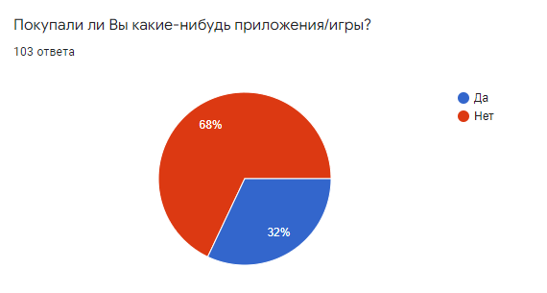

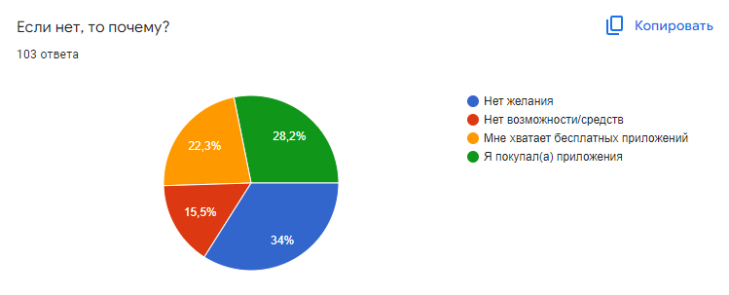

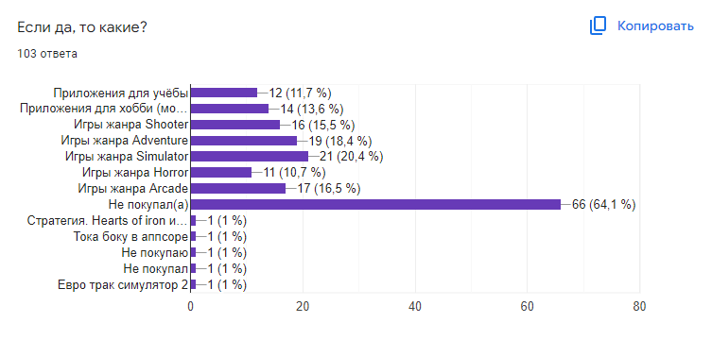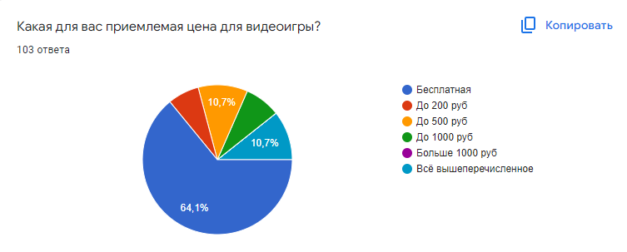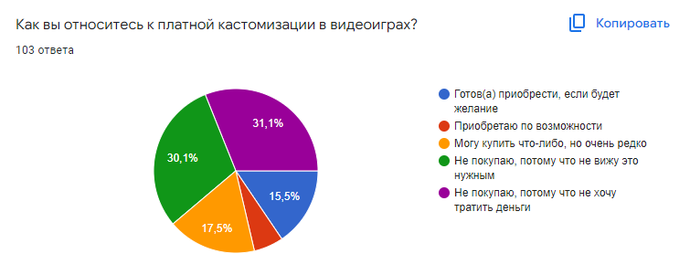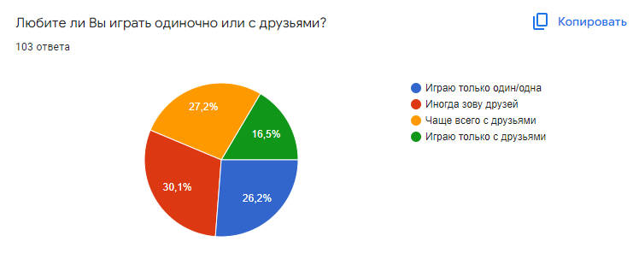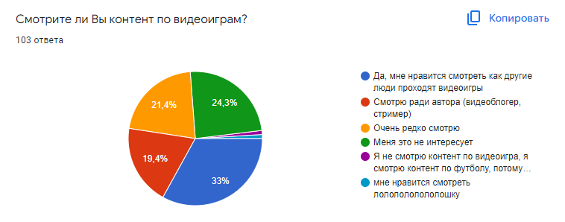
  - Результаты
- Большинство из опрошенных не пользуются платными приложениями.
- Больше 60% опрошенных не заинтересованы в покупке кастомизации в приложениях/играх.
- Больше 73% опрошенных смотрят контент по видеоиграм.
- Среди опрошенных популярностью пользуются игры/приложения жанров Simulator, Adventure и Arcade.

- Выводы
- Познакомились с понятием монетизация.
- Ознакомились с видами монетизации.
- Путём сравнения выявили преимущества F2P перед P2P.
- При помощи социологического опроса доказано превосходство F2P над P2P.
- Заключение

Подводя итог, хочется сказать, что в правильных руках любой вид монетизации может принести прибыль, но далеко не каждый способен сделать верный выбор без базовых знаний о видах монетизации.

Поэтому, каждый, кто хочет монетизировать свой сайт/игру/приложение, должен детально изучить данный вопрос.
- Список литературы
- Шрейер Джейсон «Кровь, пот и пиксели. Обратная сторона индустрии видеоигр», Бомбора 2019 г.
- Шелл Джесси «Геймдизайн. Как создать игру, в которую будут играть все», Альпина Паблишер 2015 г.
- Монетизация игр (progamer.ru)
- Виды и цели монетизации игровых приложений (intellect.icu)
- Как монетизировать игры и заработать деньги на разработке? (adbutton.net)
- Монетизация мобильных игр. Анализ топа кассовых мобильных игр Appstore (gopractice.ru)
- Обзор всех способов заработка на играх: за какой моделью монетизации - будущее? (texterra.ru)

